Chuyên đề 13. GÓC NỘI TIẾP, GÓC TẠO BỞI TIA TIẾP TUYẾN VÀ DÂY CUNG
- Kiến thức cần nhớ
- Định nghĩa.
● Góc nội tiếp là góc có đỉnh nằm trên đường tròn và hai cạnh chứa hai dây cung của đường tròn đó. Cung nằm bên trong góc được gọi là cung bị chắn. Trong hình bên thì:  là góc nội tiếp  là cung bị chắn   Góc tạo bởi tia tiếp tuyến và dây cung là góc có đỉnh nằm trên đường tròn và một cạnh là một tia tiếp tuyến còn cạnh kia chứa dây cung của đường tròn đó.  Theo hình bên thì  và là hai góc tạo bởi tia tiếp tuyến và dây cung. | 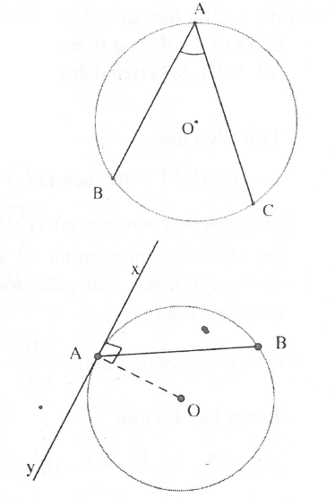

- Định lý.
● Trong một đường tròn, số đo của góc nội tiếp bằng nửa số đo của cung bị chắn.
● Số đo của góc tạo bởi tia tiếp tuyến và dây cung bằng nửa số đo góc của cung bị chắn.
- Hệ quả 1.
Trong một đường tròn:
- Các góc nội tiếp bằng nhau chắn các cung bằng nhau.
- Các góc nội tiếp cùng chắn một cung hoặc chắn các cung bằng nhau thì bằng nhau.
- Các góc nội tiếp (nhỏ hơn hoặc bằng ) có số đo bằng nửa số đo của góc ở tâm cùng chắn một cung.
- Góc nội tiếp chắn nửa đường tròn là góc vuông.
- Hệ quả 2.
Trong một đường tròn, góc tạo bởi tia tiếp tuyến và dây cung và góc nội tiếp cùng chắn một cung thì bằng nhau.
- Thêm dấu hiệu nhận biết tiếp tuyến.
Cho tam giác ACD. Trên tia đối của tia CD lấy điểm P. Tia AP là tiếp tuyến của đường tròn ngoại tiếp tam giác ACD nếu thỏa mãn một trong hai điều kiện sau:
- Góc ADC bằng góc PAC;
- .

- Một số ví dụ
Ví dụ 1. Cho tam giác ABC nội tiếp đường tròn (O). Tia phân giác góc A cắt BC tại D và cắt đường tròn tại điểm thứ hai là M. Kẻ tiếp tuyến AK với đường tròn (M, MB), K là tiếp điểm. Chứng minh rằng DK vuông góc với AM.
Giải
Tìm cách giải.
Ta có: nên
Mặt khác hai tam giác có chung.  Do yêu cầu chứng minh về góc nên để chứng minh hai tam giác đồng dạng ta nên dung c.g.c.  Do vậy cần chứng minh  Trình bày lời giải  mà (góc nội tiếp) nên . | 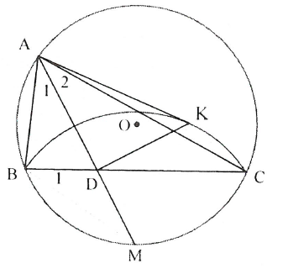
(g.g)
Kết hợp với ta có (c.g.c)
. Vậy
Ví dụ 2. Cho đường tròn tâm O và một dây AB của đường tròn đó. Các tiếp tuyến vẽ từ A và B của đường tròn cắt nhau tại C. Gọi D là một điểm trên đường tròn có đường kính OC (D khác A và B). CD cắt cung AB của đường tròn (O) tại E. (E nằm giữa C và D). Chứng minh rằng:
- .
Giải
Tìm cách giải
- Trong quá trình chứng minh về góc, bạn nên sử dụng tính chất về góc nội tiếp, góc tạo bởi tiếp tuyến góc tạo bởi tia tiếp tuyến và dây cung cùng hệ quả của chúng.
- Để chứng minh , bạn nên ghép chúng vào hai tam giác có cạnh là DA, DB và DE là cạnh chung của hai tam giác, rồi chứng minh chúng đồng dạng. Do đó ta chọn và .
Trình bày lời giải
- Ta có: nên .
Mặt khác: ,  Vậy .  - Ta có:  Mà theo câu a): , suy ra:  . | 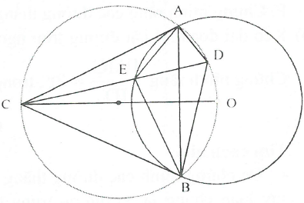
Ví dụ 3. Cho tam giác ABC nội tiếp đường tròn (O). I là trung điểm của BC, M là điểm trên đoạn CI (M khác C và I), đường thẳng AM cắt đường tròn (O) tại điểm D. Tiếp tuyến của đường tròn ngoại tiếp tam giác AMI tại M cắt đường thẳng BD, DC lần lượt tại P và Q. Chứng minh rằng và tính tỉ số .
Giải
Tìm cách giải. Để chứng minh , ta chứng minh hai tam giác có các cạnh là DM, IA, MP, IC đồng dạng.
Do vậy ta cần chứng minh .  Trình bày lời giải  Vì và nên (g.g)  .  Vì | 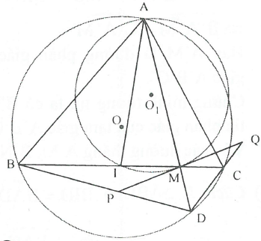
nên (g.g) (1)
Từ (2)
Từ (1) và (2) suy ra .
Ví dụ 4. Đường tròn tâm I nội tiếp tam giác ABC tiếp xúc với BC, CA, AB tương ứng tại A’, B’, C’.
- Gọi các giao điểm của đường tròn (I) với các đoạn IA, IB, IC lần lượt là M, N, P. chứng minh rằng các đường thẳng A’M, B’N, C’P đồng quy.
- Kéo dài đoạn AI cắt đường tròn ngoại tiếp tam giác ABC tại điểm D (khác A). Chứng minh rằng , trong đó r là bán kính đường tròn (I).
Giải
Tìm cách giải.
- Đề chứng minh các đường thẳng A’M, B’N, C’P đồng quy, thông thường ta suy luận chúng là ba đường trung tuyến (hoặc đường phân giác, hoặc đường cao, hoặc đường trung trực) của một tam giác. Quan sát hình vẽ có thể nhận thấy nên ta chọn cách chứng minh chúng là ba đường phân giác của một tam giác.
- Để tạo thành r trong phần kết luận, ta cần chọn r = OA’ (hoặc OB’; OC’). Tuy nhiên IB, IC có vai trò như nhau do đó OB’; OC’ có vai trò như nhau nên ta chọn r = OA’. Ta có vuông nên để tạo được cặp tam giác đồng dạng có định D thì cần phải kẻ thêm đường vuông góc.
Trình bày lời giải
- Ta có AC’. AB’ là tiếp tuyến nên
Hay A’M là đường phân giác của tam giác A’B’C’.
Chứng minh tương tự, ta có B’N, C’P là tia phân giác của tam giác A’B’C’.
Vậy các đường thẳng A’M, B’N, C’P đồng quy.
- Cách 1. có (góc ngoài tam giác);
Mà
Do đó tam giác BID cân tại D. Gọi E là trung điểm của IB.
Ta có ;
Suy ra  Suy ra Đpcm.  Cách 2. Tam giác BID cân tại D.  Tương tự tam giác CID cân tại D  Suy ra .  Dựng đường tròn tâm D ngoại tiếp tam giác BIC.  Đường tròn này cắt ID kéo dài tại điểm K. | 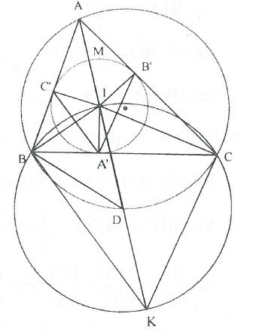
Ta có suy ra .
Ví dụ 5. Cho tam giác nhọn ABC nội tiếp (O) và AB < AC. Đường phân giác của góc BAC cắt (O) tại D khác A. Gọi M là trung điểm AD và E là điểm đối xứng với D qua tâm O. Giả sử đường tròn ngoại tiếp tam giác ABM cắt đoạn thẳng AC tại điểm F khác A.
- Chứng mình rằng tam giác BDM và tam giác BFC đồng dạng.
- Chứng minh .
(Tuyển sinh lớp 10, THPT chuyên ĐHKHTN Hà nội, năm học 2013 - 2014)
Giải
Tìm cách giải
- Câu thứ nhất dễ có một cặp góc bằng nhau. Vậy chúng ta chỉ cần tìm một cặp góc nữa bằng nhau là xong. Chúng ta cần hoặc . Quan sát kỹ ta phát hiện nên suy ra được .
- Câu thứ hai không thể chứng minh trực tiếp được. Do vậy ta nghĩ tới khai thác ý thứ nhất để chứng minh hai tam giác đồng dạng, trong đó có một tam giác vuông. Vì vậy ta ghép EF và AC vào và và chứng minh chúng đồng dạng.
Trình bày lời giải
- Ta có (sđ của đường tròn ngoại tiếp ).
.  Lại có sđ  (g.g).  - b) .  Dễ thấy và là các tam giác cân. | 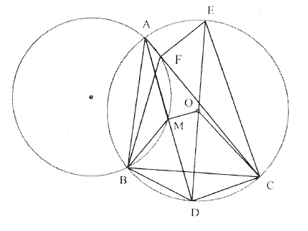
Vì sđ.
nên
Mà sđ (c.g.c)
hay .
Ví dụ 6. Tam giác ABC nội tiếp đường tròn tâm O. Các điểm M, N, P là điểm chính giữa của các cung AB, BC, CA. Gọi D là giao điểm của MN và AB, E là giao điểm của PN và AC. Chứng minh rằng DE song song với BC.
Giải
Tìm cách giải. Khai thác điểm chính giữa của một cung, ta nhận được các tia phân giác của góc. Do vậy nếu khai thác tính chất đường phân giác của tam giác, ta được các tỉ số. Với suy luận đó, để chứng minh ta cần vận dụng định lý Ta-lét đảo.
Trình bày lời giải
NE là đường phân giác của (1)  ND là đường phân giác của (2)  (3) | 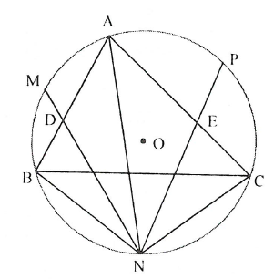
Từ (1), (2) và (3) suy ra , do đó .
- Bài tập vận dụng
  - Cho tam giác nhọn ABC (AB < AC) nội tiếp đường tròn (O). Gọi H là trực tâm tam giác ABC, K là giao điểm thứ hai của AH với đường tròn (O). Đường thẳng đi qua H và vuông góc với OA cắt BC ở I. Chứng minh rằng IK là tiếp tuyến của đường tròn (O).
  - Cho hai đường tròn (O) và (O’) cắt nhau tại P và Q. Tiếp tuyến chung gần P hơn của hai đường tròn tiếp xúc với (O) tại A, tiếp xúc với (O’) tại B. tiếp tuyến của đường tròn (O) tại P cắt (O’) tại điểm thứ hai D khác P, đường thẳng AP cắt đường thẳng BD tại R. Chứng minh rằng:
- ;
- Tam giác BPR cân;
- Đường tròn ngoại tiếp tam giác PQR tiếp xúc với PB và RB.
  - Từ điểm M ở ngoài đường tròn (O), vẽ hai tiếp tuyến MA, MB và một cát tuyến MCD. Gọi I là giao điểm của AB và CD. Chứng minh rằng: .
  - Cho tam giác ABC có ba góc nhọn nội tiếp đường tròn (O), BE và CF là các đường cao. Các tiếp tuyến của đường tròn tại B và C cắt nhau tại S, các đường thằng BC và OS cắt nhau tại M.
- Chứng minh rằng: .
- Chứng minh rằng:.
- Gọi N là giao điểm của AM và EF, P là giao điểm của AS và BC. Chứng minh rằng NP vuông góc với BC.
(Tuyển sinh lớp 10, THPT chuyên ĐHSP Hà Nội, năm học 2011 - 2012)
  - Cho vuông tại A, đường cao AH và đường tròn (O) ngoại tiếp . Gọi D là điểm đối xứng của B qua H, nối A với D cắt đường tròn (O) tại E. Chứng minh:
- CH là tia phân giác của góc ACE.
- .
(Thi Học sinh giỏi lớp 9, tỉnh Yên Bái, năm học 2004 – 2005)
  - Cho hình vuông ABCD; M là điểm tùy ý thuộc cạnh CD. Hai đường tròn đường kính CD và AM cắt nhau tại N (khác D). Gọi K là giao điểm của DN và BC. Chứng minh AC vuông góc KM.
  - Gọi CA, CB lần lượt là các tiếp tuyến của đường tròn (O; R) với A, B là các tiếp điểm. Vẽ đường tròn tâm I qua C và tiếp xúc với AB tại B. Đường tròn (I) cắt đường tròn (O) tại M. Chứng minh rằng đường thẳng AM đi qua trung điểm của BC.
  - Cho (O; R) và một tiếp tuyến xy tại A của (O; R). Trên tiếp tuyến lấy điểm C (Khác A). Gọi B là trung điểm của AC. Qua C vẽ đường thẳng cắt (O) tại E, M (theo thứ tự C, E, M). Tia BE cắt (O) tại F và tia CF cắt (O) tại N. Chứng minh: .
  - Cho hai đường tròn (O) và (O’) cắt nhau tại A và B. Dựng CD là tiếp tuyến chung của (O) và (O’) sao cho C thuộc (O), D thuộc (O’) và B nằm trong tam giác CDA. Đường thẳng CB cắt (O’) tại M. Chứng minh tia AD là phân giác của góc CAM.
  - Cho hình bình hành ABCD, góc A < . Đường tròn ngoại tiếp tam giác BCD cắt AC ở E. Chứng minh rằng BD là tiếp tuyến của đường tròn ngoại tiếp tam giác AEB.
  - Cho tam giác ABC nhọn nội tiếp đường tròn (O). Các tiếp tuyến tại B và C cắt nhau tại điểm P. Trên cung nhỏ BC, lấy điểm K (K khác B và C). Đường thẳng PK cắt đường tròn (O) lần thứ hại tại Q. Phân giác góc cắt KQ tại I.
- Chứng minh rằng CI là tia phân giác ;
- Giả sử đường thẳng AK đi qua trung điểm M của cạnh BC. Chứng minh rằng .
  - Chứng minh rằng từ 2015 điểm phân biệt cùng nằm trên một đường tròn luôn chọn được ít nhất 1008 điểm mà 3 điểm bất kỳ trong đó là các đỉnh của một tam giác tù.
  - Cho hình vuông ABCD với tâm O. Gọi M là trung điểm AB. Các điểm N, P thuộc BC, CD sao cho . Chứng minh rằng:
- Tam giác BNO đồng dạng với tam giác DOP và .
- Tâm đường tròn ngoại tiếp tam giác NOP thuộc OC.
- Ba đường thẳng BD, AN, PM đồng quy.
(Tuyển sinh lớp 10, THPT chuyên, Đại học sư phạm Hà Nội, năm học 2014 – 2015)
  - Cho đoạn thẳng AC có độ dài bằng a. Trên đoạn AC lấy điểm B sao cho AC = 4AB. Tia Cx vuông góc với AC tại điểm C, gọi D là một điểm bất kỳ thuộc tia Cx (D không trùng với C). Từ điểm B kẻ đường thẳng vuông góc với AD cắt hai đường thẳng AD và CD lần lượt tại K, E.
- Tính giá trị DC, CE theo a.
- Xác định vị trí điểm D để tam giác BDE có diện tích nhỏ nhất.
- Chứng minh rằng khi điểm D thay đổi trên tia Cx thì đường tròn đường kính DE luôn có một dây cung cố định.
(thi học sinh giỏi lớp 9, tỉnh Vĩnh Phúc, năm học 2014 – 2015)
  - Cho hai đường tròn và cắt nhau tại A và B. Tiếp tuyến chung tiếp xúc với đường tròn và thứ tự tại M và N, đường thẳng qua A và song song với MN cắt đường tròn và thứ tự ở C và D. Đường thẳng MC và đường thẳng ND cắt nhau ở E, đường thẳng MB và đường thẳng NN cắt cắt đường thẳng CD tại P và Q. Chứng minh rằng EP = EQ.
(Thi Vô địch toán Quốc tế, IMO – 2000)
  - Cho tam giác ABC, . Đường phân giác trong và ngoài của góc cắt cạnh AB tại . Đường phân giác trong và ngoài của góc cắt cạnh AB tại . Đường tròn ngoại tiếp tam giác cắt đường tròn ngoại tiếp tam giác tại điểm P ở trong tam giác ABC, gọi O là trung điểm . Chứng minh rằng CP vuông góc với BP.
(vô địch Toán Châu Á- Thái Bình Dương, APMO – 2010)
  - Cho tam giác ABC nội tiếp đường tròn (O), đường phân giác các góc , cắt đường tròn (O) tại D, E. Dựng đường tròn tâm D tiếp xúc với cạnh AC, đường tròn tâm E tiếp xúc với AB. Chứng minh rằng tâm của đường tròn nội tiếp tam giác ABC nằm trên tiếp tuyến chung của hai đường tròn (D) và (E).
(thi Vô địch Toán, Liên bang Nga, năm 2002)
HƯỚNG DẪN GIẢI - ĐÁP SỐ

13.1.
Dễ dàng chứng minh được H đối xứng với K qua BC  Suy ra . (1)  Ta lại có:  nên phụ với (2)  Từ (1) và (2) suy ra phụ với  Vậy IK là tiếp tuyến của đường tròn (O). | 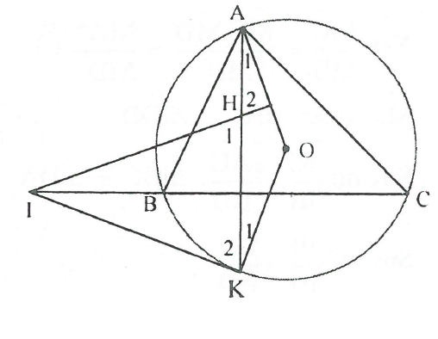
13.2.
a) Ta có (Góc nội tiếp và góc giữa tiếp tuyến với dây cung cùng chắn một cung cung chắn một cung) và (góc nội tiếp cùng chắn một cung).
Từ đó suy ra
b) Ta có (tình chất góc ngoài của tam giác)
Mặt khác,
Suy ra hay tam giác BPR cân đỉnh B.
c) Ta có (1)
(góc nội tiếp và góc giữa tiếp tuyến với dây cung cùng chắn một cung)
(2)
(góc nội tiếp cùng chắn một cung)
(3)
(4)
Từ (1); (2); (3) (4) suy ra
Do đó: Đường tròn ngoại tiếp tam giác PQR tiếp xúc PB và RB (định lí bổ sung).
13.1. Ta có
Suy ra: và
suy ra:
Xét (1)
Mặt khác  Suy ra:  Suy ra:  Do đó: (2)  Từ (1) và (2) suy ra: | 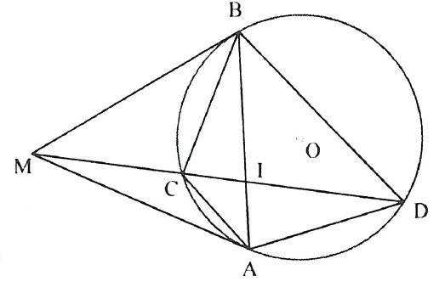
13.2
a) Do (hệ quả góc tạo bởi tia tiếp tuyến và dây cung) và nên , suy ra:
Mà nên (1)
b) cân tại M nên  Lại có  (2)  Từ (1) và (2) suy ra: .  c) Từ câu b, suy ra:  Mà (cùng bù với )  nên , suy ra:  (3)  Vì (câu b) và tương tự ta có:  nên , | 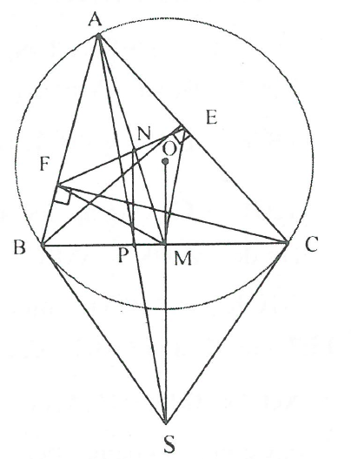
(do hai tam giác cân có hai góc ở đỉnh bằng nhau)
Suy ra: (4).
Từ (3) và (4) suy ra: , mà nên
13.5
a) Ta có: cân nên: (1)  Mặt khác: (cùng phụ với góc B)  (cùng chắn chung HE).  Suy ra:  b) Ta có: | 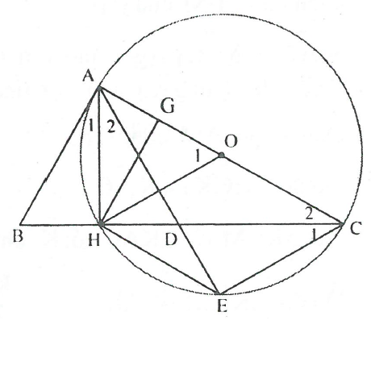
13.6.
Gọi I là giao điểm của đường tròn (O) đường kính AM và CD
Tứ giác DAIM là hình chữ nhật (vì )
là đường kính của (O)
N thuộc đường tròn đường kính DC
Ta có:
I, N, C thẳng hàng.
Xét và có:
(Cặp góc nhọn có cạnh tương ứng với góc).
Do đó: cân tại C. CA là tia phân giác (vì ABCD là hình vuông)
13.7. Gọi K là giao điểm của AM và BC.
Xét và có: chung; (góc tạo bởi tia tiếp tuyến, dây cung và góc nội tiếp chắn chung của )
Do đó: (1)
(góc tạo bởi tia tiếp tuyến dây cung và góc nội tiếp cùng chắn cung của (1)).
(góc tạo bởi tia tiếp tuyến dây cung và góc nội tiếp cùng chắn cung của ).
Do đó:
Xét và có chung, .
Do đó (2).
Từ (1) và (2) ta có:
Vậy AM đi qua trung điểm K của BC.
13.8. Xét và có chung,
Do đó:
(vì )
Xét và có:
(chung),
Do đó
Mà (hai góc nội tiếp cùng chắn chung EN)
Do đó
13.9.
( là góc ngoài của )
Do đó:
Mà (hai góc nội tiếp cùng chắn cung DM)
Nên là tia phân giác của
13.10.
Gọi I là giao điểm hai đường chéo của hình bình hành.
Từ đó suy ra:
Ta có và có và chung
Suy ra nên .
Từ đó suy ra BD là tiếp tuyến của đường tròn ngoại tiếp tam giác AEB (định lí bổ sung)
13.11.
a) Ta có (hệ quả góc tạo bởi tia tiếp tuyến và dây cung)
(1).
Tương tự ta có: (2)
Từ (1) và (2) kết hợp với ta có: (3).
Ta có BI là phân giác nên (4)
Suy ra CI là tia phân giác
b) Ta có (5)
(6)
Từ (5) và (6) vế chia theo vế (7) (vì )
Mặt khác theo kết quả câu a, ta có: (8).
Từ (7) và (8)
13.12.
Xét đường kính của đường tròn không đi qua điểm nào trong 2015 điểm đã cho (luôn tồn tại)
Chọn nửa đường tròn chứa số điểm nhiều hơn
Nửa đó chứa ít nhất 1008 điểm.
Xét 3 điểm bất kỳ trong số các điểm thuộc nửa đường tròn đã chọn ta có 3 điểm đó là các đỉnh của một tam giác tù (vì có một góc nội tiếp chắn cung lớn hơn nửa đường tròn).
13.13.
1) Do ,,
nên
Suy ra
Kết hợp với
Suy ra:
2) Vì và nên
Mặt khác , suy ra .
Gọi Q là tâm đường tròn ngoại tiếp , chú ý rằng ta có:
Do đó tia OQ trùng với tia ON. Vậy Q thuộc OC.
3) Gọi E, F thứ tự là giao điểm của BD với MN, PA.
Chú ý rằng ; BD là đường chéo hình vuông, ta có:
Kết hợp với , theo bổ đề hình thang
Suy ra đồng quy.
13.14.
a) Ta có:  (Cùng bù với góc );  (g-g)  Do ; | 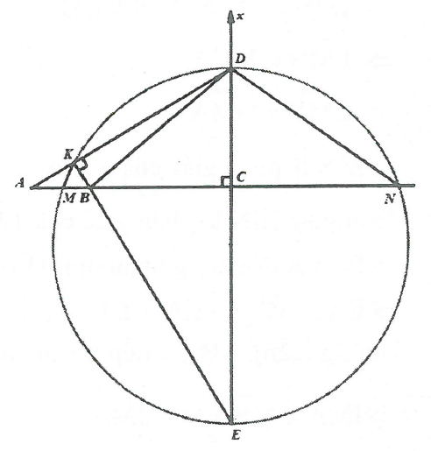
b) nhỏ nhất khi và chỉ khi DE nhỏ nhất.
Ta có: (Theo chứng minh phần a)
Dấu
nhỏ nhất bằng khi D thuộc tia Cx sao cho
c) Gọi giao điểm của đường tròn đường kính DE với đường thẳng AC là M, N (M nằm giữa A và B) M, N đối xứng qua DE.
Ta có: (g-g) (1)
(g-g) (2)
Từ (1) và (2) suy ra
(Do )
M, N là hai điểm cố định.
Vậy đường tròn đường kính DE luôn có dây cung MN cố định.
13.15. MN là tiếp tuyến chung của hai đường tròn và
MN là phân giác của
Tương tự, MN là phân giác của
E và A đối xứng nhau qua MN
Đường thẳng AB cắt tiếp tuyến chung MN tại I
Tương tự,
có EA vừa là đường cao đồng thời là đường trung tuyến cân
13.16.
Ta có | 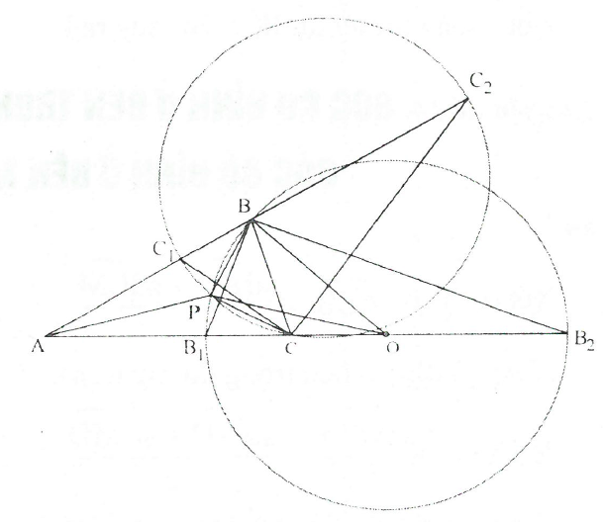
Ta có:
Hoàn toàn tương tự, ta có:
Cộng từng vế của hai đẳng thức:
Mà giả thiết cho suy ra
13.17.
Gọi I là tâm đường tròn nội tiếp tam giác ABC, gọi G là tiếp điểm của đường tròn (E) với cạnh AB.
Từ I kẻ tiếp tuyến IH với đường tròn (E), và tiếp tuyến IK với đường tròn (D)
B, I, D thẳng hàng, C, I, E thẳng hàng.
Ta có:
cân
Xét và là hai tam giác vuông có và
Hoàn toàn tương tự, suy ra H, I, K thẳng hàng.

